**Крещение**

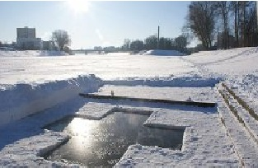

Уважаемые жители и гости Золотухинского района!

            К Вам обращаются  Администрация Золотухинского района Курской области и  отдел надзорной деятельности и профилактической работы по Золотухинскому, Поныровскому и Фатежскому районам ГУ МЧС России по Курской области.

            В целях недопущения несчастных случаев в период проведения обрядовых мероприятий при праздновании православного праздника Крещение Господне,напоминаем о необходимости соблюдения следующих мер безопасности:

            - купание проводить лишь в специально оборудованных местах, где обустроен  сход в воду и обеспечено дежурство работников аварийно-спасательных формирований;

             - не допускать купание в состоянии алкогольного опьянения;

             - перед купанием в проруби необходимо разогреть тело, сделав разминку, пробежку;

             - окунаться лучше всего по шею, не замочив голову, чтобы избежать рефлекторного сужения сосудов головного мозга. Никогда не ныряйте в прорубь. Прыжки в воду и погружение в воду с головой опасны, так как это увеличивает потерю температуры и может привести шоку от холода;

             - при входе в воду старайтесь быстро достигнуть нужной Вам глубины, но не плавайте. Помните, что холодная вода может вызвать совершенно нормальное безопасное учащенное дыхание;

             - не стоит находиться в проруби более 1 минуты во избежание общего переохлаждения организма;

             - для укрепления иммунитета и предотвращения возможности переохлаждения необходимо выпить горячий чай, лучше всего из ягод и фруктов.

            Окунаться в крещенскую купель следует лишь людям подготовленным.

            Помните, что  погружение в ледяную воду противопоказано людям с хроническими тяжелыми заболеваниями любого характера, такими как диабет, болезни сердечно - сосудистой системы, острые бронхиты, пневмония, астмы, болезни системы мочевыводящих путей, почек и др.